LAPORAN PRAKTIKUM INTERNET OF THINGS (IoT)

Fakultas Vokasi, Universitas Brawijaya

**Praktik Real Hardwer ESP32**

*Rizqi Daffa Firdaus*

*Fakultas Vokasi, Universitas Brawijaya*

*Email: daffaproo3@gmail.com*

**Abstract**

|  |
| --- |
| Praktikum ini bertujuan untuk menerapkan konsep Internet of Things (IoT) dengan mengintegrasikan sensor suhu dan kelembaban DHT22 menggunakan mikrokontroler ESP32 yang dikoneksikan dengan jaringan WiFi dan API berbasis Laravel. Praktikum diawali dengan proses instalasi driver dan pengecekan perangkat keras ESP32 di Device Manager, kemudian dilanjutkan dengan implementasi pengendalian LED, uji konektivitas WiFi, dan pengiriman data sensor DHT22 ke server menggunakan HTTP POST melalui PlatformIO. Hasil dari praktik ini menunjukkan bahwa ESP32 dapat berfungsi sebagai alat monitoring suhu dan kelembaban secara real-time melalui jaringan internet.. |

**1. Introduction**

* 1. **Latar belakang** praktikum IoT yang dilakukan

Perkembangan teknologi Internet of Things (IoT) telah membuka berbagai peluang inovasi dalam bidang otomasi, monitoring, dan pengumpulan data secara real-time. Salah satu perangkat yang sering digunakan dalam proyek IoT adalah ESP32, sebuah mikrokontroler dengan kemampuan konektivitas WiFi dan Bluetooth. Untuk dapat digunakan secara maksimal, perangkat ini harus dikenali oleh sistem operasi komputer melalui proses instalasi driver dan konfigurasi awal. Selain itu, integrasi ESP32 dengan sensor seperti DHT22 memungkinkan pengambilan data lingkungan seperti suhu dan kelembaban yang dapat dikirimkan ke server secara daring. Proses ini penting untuk menunjukkan alur kerja sistem IoT dari sisi perangkat keras, pemrograman, hingga komunikasi data dengan server.

Melalui praktikum ini, peserta diajak untuk memahami secara langsung bagaimana menghubungkan ESP32 dengan komputer, menguji perangkat melalui simulasi pengendalian LED, serta mengembangkan kemampuan membaca sensor dan mengirimkannya ke server Laravel menggunakan platformio dan layanan ngrok.

* 1. **Tujuan eksperimen**

Tujuan dari eksperimen ini adalah untuk memahami dan mempraktikkan proses implementasi sistem Internet of Things (IoT) menggunakan ESP32 secara langsung. Eksperimen ini bertujuan untuk melatih peserta dalam melakukan instalasi driver dan konfigurasi awal ESP32 agar dapat dikenali oleh komputer, menguji kendali perangkat output sederhana (LED), melakukan pemindaian terhadap jaringan WiFi yang tersedia, serta mengintegrasikan pembacaan data dari sensor DHT22 dengan server berbasis Laravel melalui koneksi internet menggunakan ngrok. Dengan eksperimen ini, peserta diharapkan mampu membangun pemahaman menyeluruh mengenai alur kerja sistem IoT dari sisi perangkat keras hingga komunikasi data dengan server secara real-time..

**2. Methodology**

**2.1 Tools & Materials**

Laptop/Pc, xampp mysql, vscode (Laravel 11), Postman, dan Ngrok, 1 Unit ESP32 DevKit V1, Sensor DHT22, LED, Kabel jumper, Breadbord

* 1. **Implementation Steps (Langkah Implementasi)**

1. **Installasi Driver ESP32** 
   * Pastikan pada *Device Manager* muncul port "Silicon Labs...".
2. **Pengendalian LED**
   * Pembuatan File Proyek di PlatformIO
   * Pasang ESP32 di breadbordnya
   * Pasang LED di breadbordnya
   * Kemuidian pasang kabel jumper di positif LED nya dan sambungkan ke port ESP32 nya
   * Pasang juga kabel jumper di negative LED nya dan sambungkan di breadbor negative
   * Kemudian pasang sambungkan kabel jumper GND ke breadboard negative atau barisan kabel negative
   * Buat programnya di main.cpp untuk mengatur lampunya
   * Kemudian uploud
3. **Pemindaian wifi**
   * Ganti kode program untuk melakukan scan WiFi
   * Upload ke ESP32 dan buka Serial Monitor
   * Pastikan muncul daftar SSID dan kekuatan sinyal.
4. **Penerimaan data sensor suhu ke api Laravel**

* Sambungkan kabel jumper ke ESP32 kabel pertama ke 3v3, kabel kedua ke port 27, kabel ketiga ke GND
* Jalankan Laravel API lokal dengan perintah php artisan serve.
* Jalankan ngrok dengan perintah ngrok http --scheme=http 8080
* Sesuaikan kode dengan URL ngrok dan SSID WiFi
* Tambahkan library DHT sensor dan Adafruit Unified Sensor pada platformio.ini.
* Upload program, lalu amati data sensor terkirim ke server melalui Serial Monitor

**3. Results and Discussion**

Hasil dari percobaan menunjukkan bahwa proses instalasi driver Silicon Labs CP210x berjalan dengan baik ketika dilakukan secara manual, sesuai dengan petunjuk yang tersedia pada situs resmi Silicon Labs. Setelah driver terinstal, perangkat ESP32 dapat dikenali oleh komputer pada bagian Device Manager di bawah kategori Ports (COM & LPT), ditandai dengan munculnya label “Silicon Labs CP210x USB to UART Bridge”. Setelah pengenalan perangkat berhasil, dilakukan pengujian pengendalian LED menggunakan dua buah pin output dari ESP32. Kode program diunggah menggunakan PlatformIO, dan hasilnya menunjukkan bahwa kedua LED menyala dan mati secara bergantian sesuai logika program dengan interval waktu 1 detik, menandakan bahwa komunikasi antara ESP32 dan komputer berlangsung dengan baik.

Langkah selanjutnya adalah melakukan pengecekan koneksi WiFi. Program berhasil dijalankan dan menampilkan daftar access point WiFi yang tersedia di sekitar perangkat. Nama SSID dan kekuatan sinyal (dBm) ditampilkan melalui Serial Monitor, menunjukkan bahwa perangkat ESP32 dapat melakukan pemindaian jaringan dengan baik. Setelah itu, dilakukan pengujian pembacaan sensor suhu dan kelembaban menggunakan DHT22. Data yang diperoleh dari sensor berhasil dibaca oleh ESP32 dan kemudian dikirimkan ke server Laravel melalui URL ngrok yang telah disesuaikan. Respons dari server menunjukkan bahwa data diterima dengan baik dan tercatat dalam database, yang membuktikan bahwa proses komunikasi antara ESP32 dan server berjalan sukses. Semua langkah mulai dari instalasi, pengujian LED, pemindaian WiFi, hingga pengiriman data sensor berhasil dilakukan dengan baik tanpa error berarti.

Berdasarkan hasil praktik yang dilakukan, dapat disimpulkan bahwa perangkat ESP32 mampu berfungsi dengan optimal setelah proses instalasi driver dilakukan dengan benar. ESP32 dapat digunakan untuk mengendalikan output seperti LED, memindai jaringan WiFi di sekitarnya, serta mengirimkan data sensor suhu dan kelembaban ke server melalui koneksi internet menggunakan ngrok. Penggunaan PlatformIO sebagai environment pemrograman sangat membantu dalam proses kompilasi dan upload program ke ESP32. Keseluruhan percobaan ini menunjukkan bahwa ESP32 adalah platform yang handal untuk membangun sistem Internet of Things (IoT) yang menghubungkan perangkat keras dengan server secara real-time.

**3.1 Experimental Results**

**LED berkedip secara bergantian**

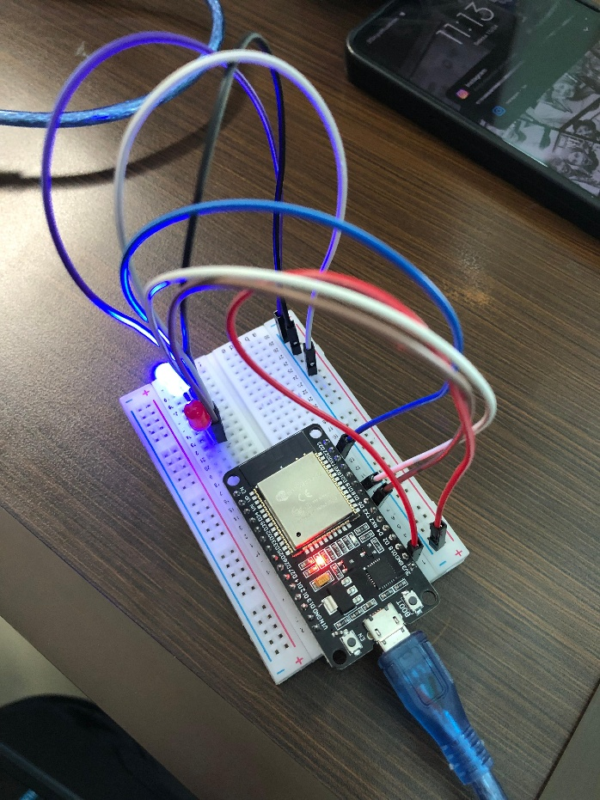

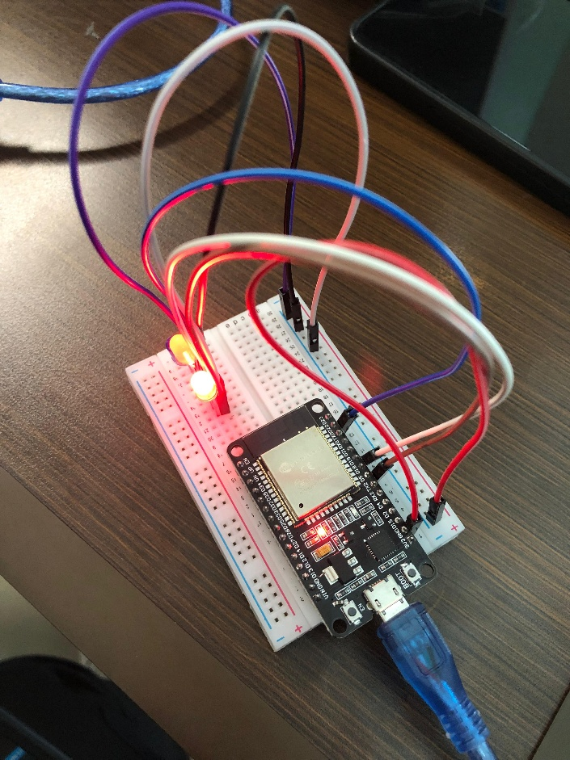

**Scaning Wifi**

**Main.cpp + Hasil  
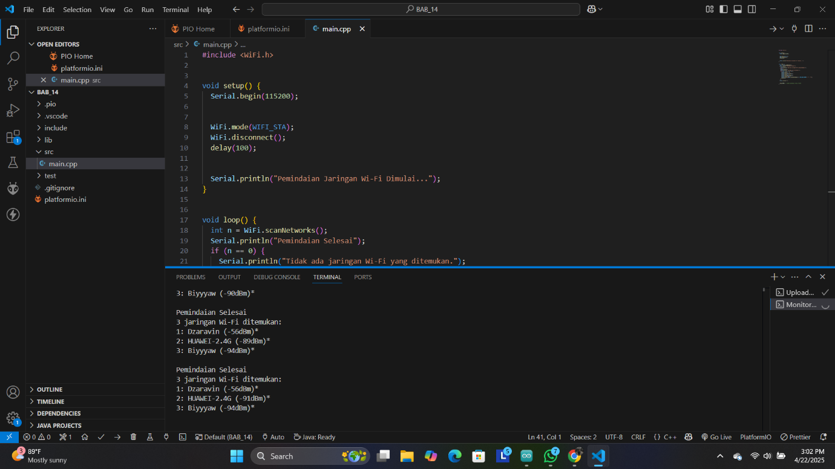**

**DHT Sensor Kelembapan**

**Ngrok**

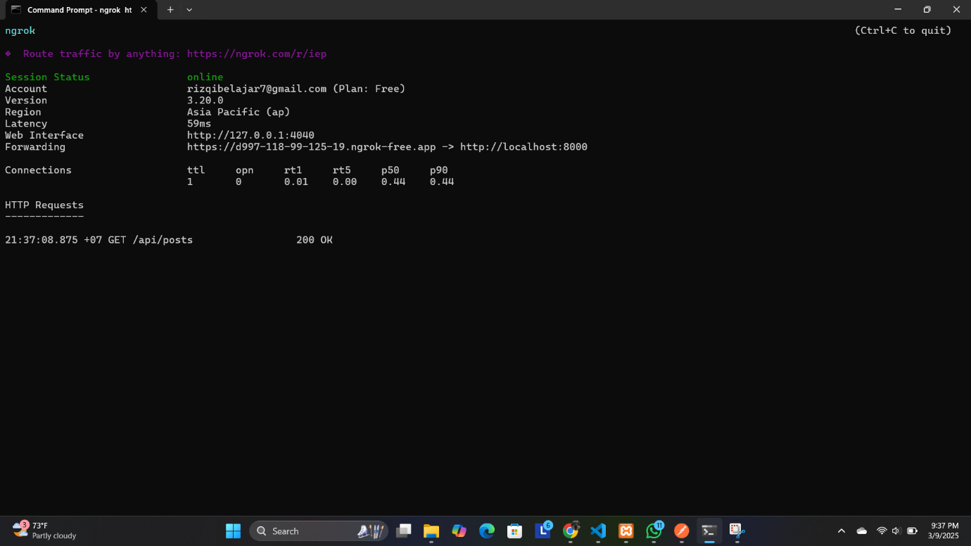

**Hasil data dht**

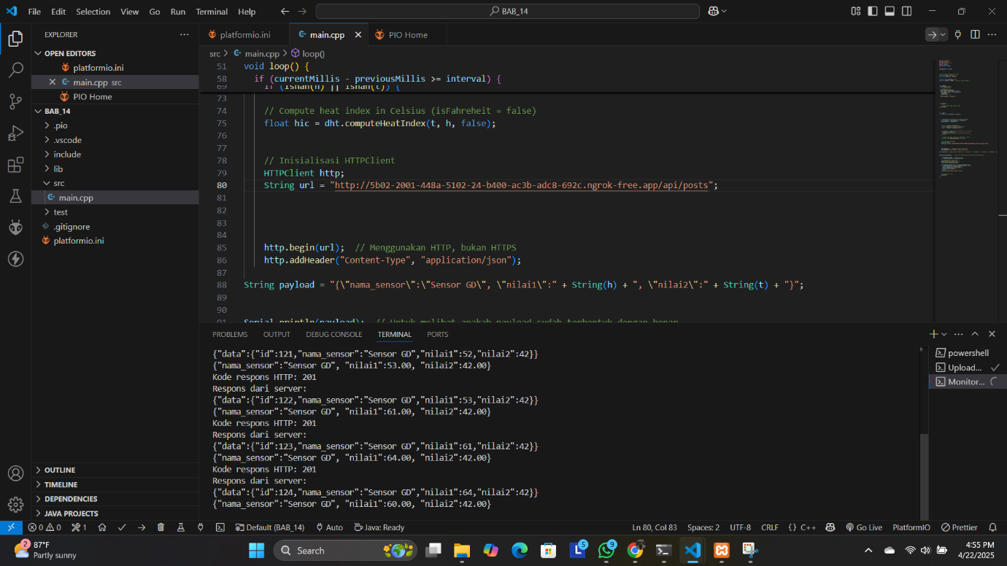

**Data masuk ke database**



